1. Создаем таблицу code_spec, содержащую перечень специальностей и их кодов. Данная таблица понадобится для формирования поля fullname в будущей таблице user_course.

ЭТАП 1. Подготовка данных.

Все данные уже подготовлены в файле Kody_kafedr.xlsx

ЭТАП 2. Импорт данных

Импортировать таблицу Коды Кафедр в БД:  
1)Сохранить файл в формате csv(MS-DOS)

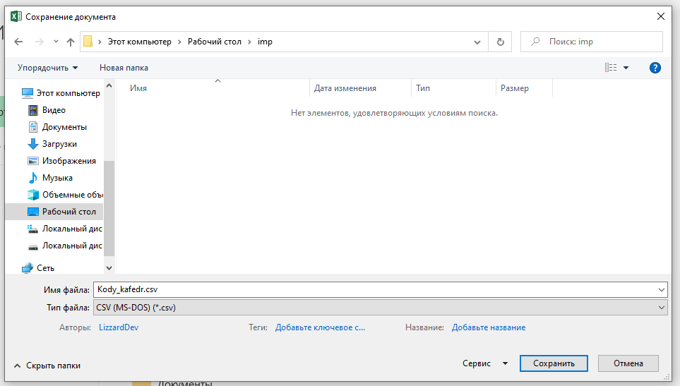  
2)Открыть полученный файл в Notepad++ и преобразовать к кодировке utf-8 БЕЗ BOM

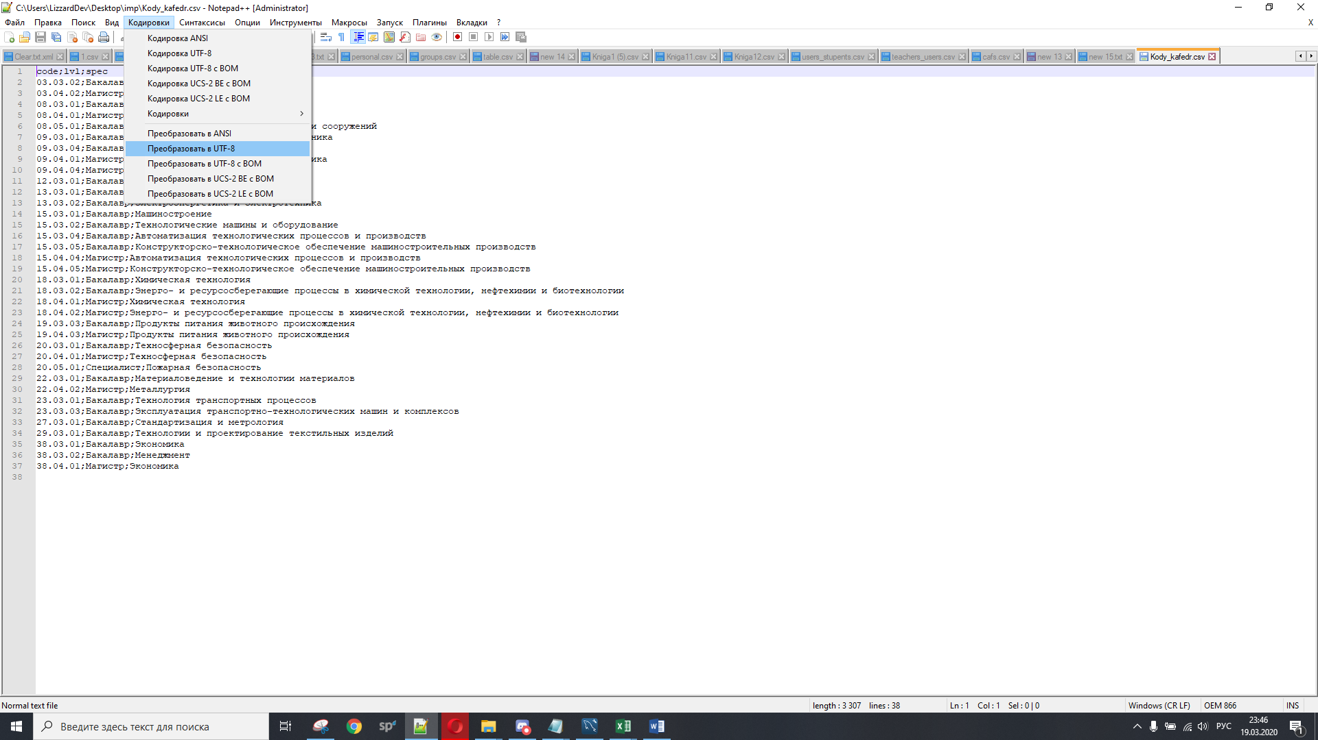  
3)СОХРАНИТЬ ФАЙЛ  
  
4)Импортировать файл в БД с названием code_spec:  
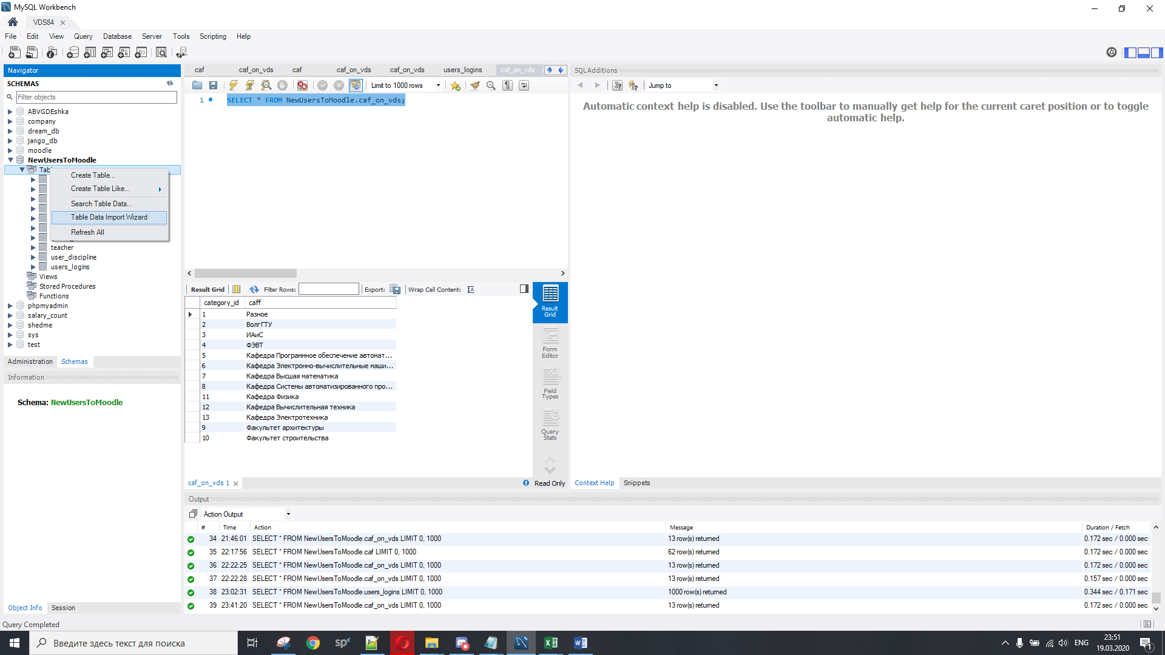 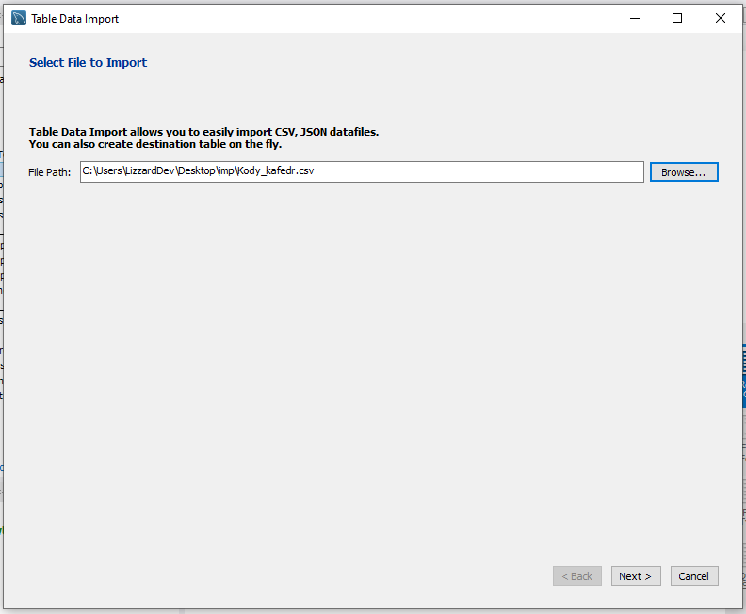 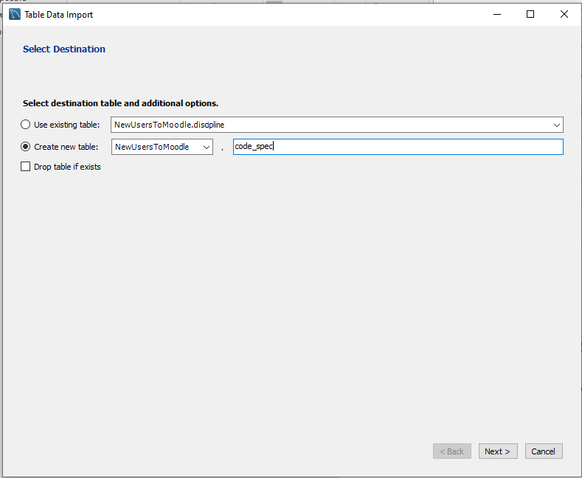 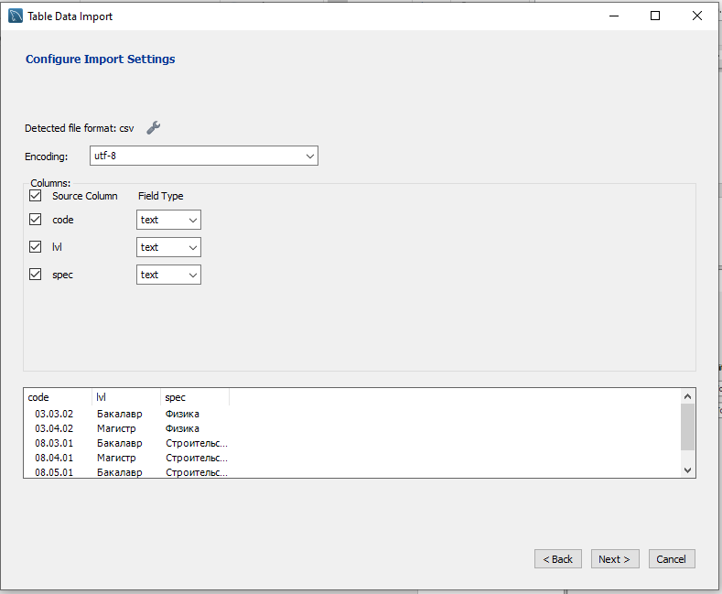

1. Создаем таблицу teacher. Данные из этой таблицы пригодятся для формирования будущей таблицы user_course.

Этап 1. Подготовка данных

1. Проверить на уникальность поле login и имена в таблице преподавателей:

Как сделать: Выделить столбец

Главная-> Условное форматирование -> Правила выделения ячеек -> Повторяющиеся значения (произойдёт выделение повторяющихся логинов цветом)

Среди повторов 1 вариант удалить

3) ВСЕ НАИМЕНОВАНИЯ СТОЛБЦОВ ПЕРЕВЕСТИ НА АНГЛИЙСКИЙ КАК НА КАРТИНКЕ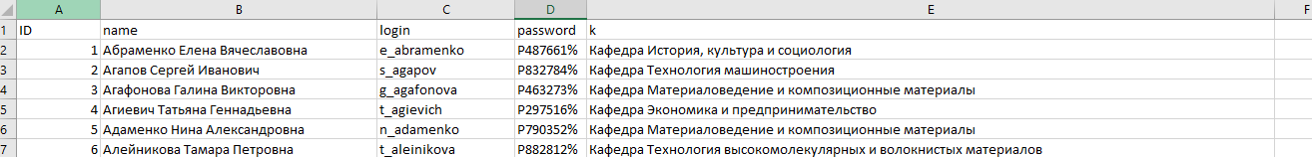

4) Файл -> Сохранить как -> CSV(MS-DOS)

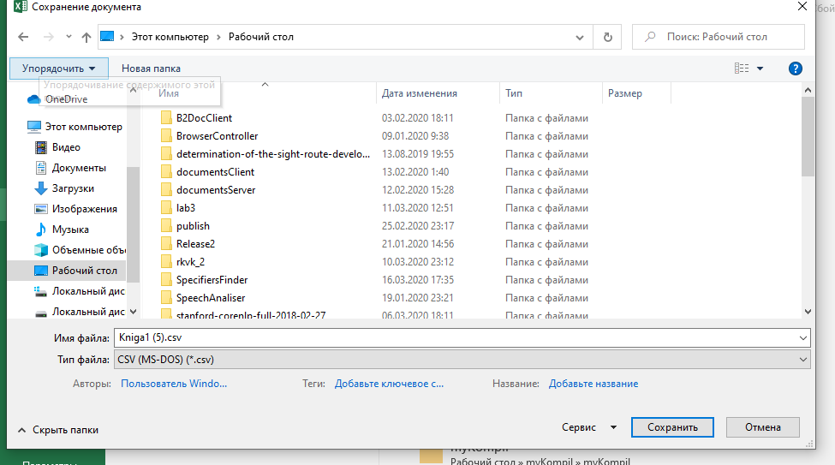

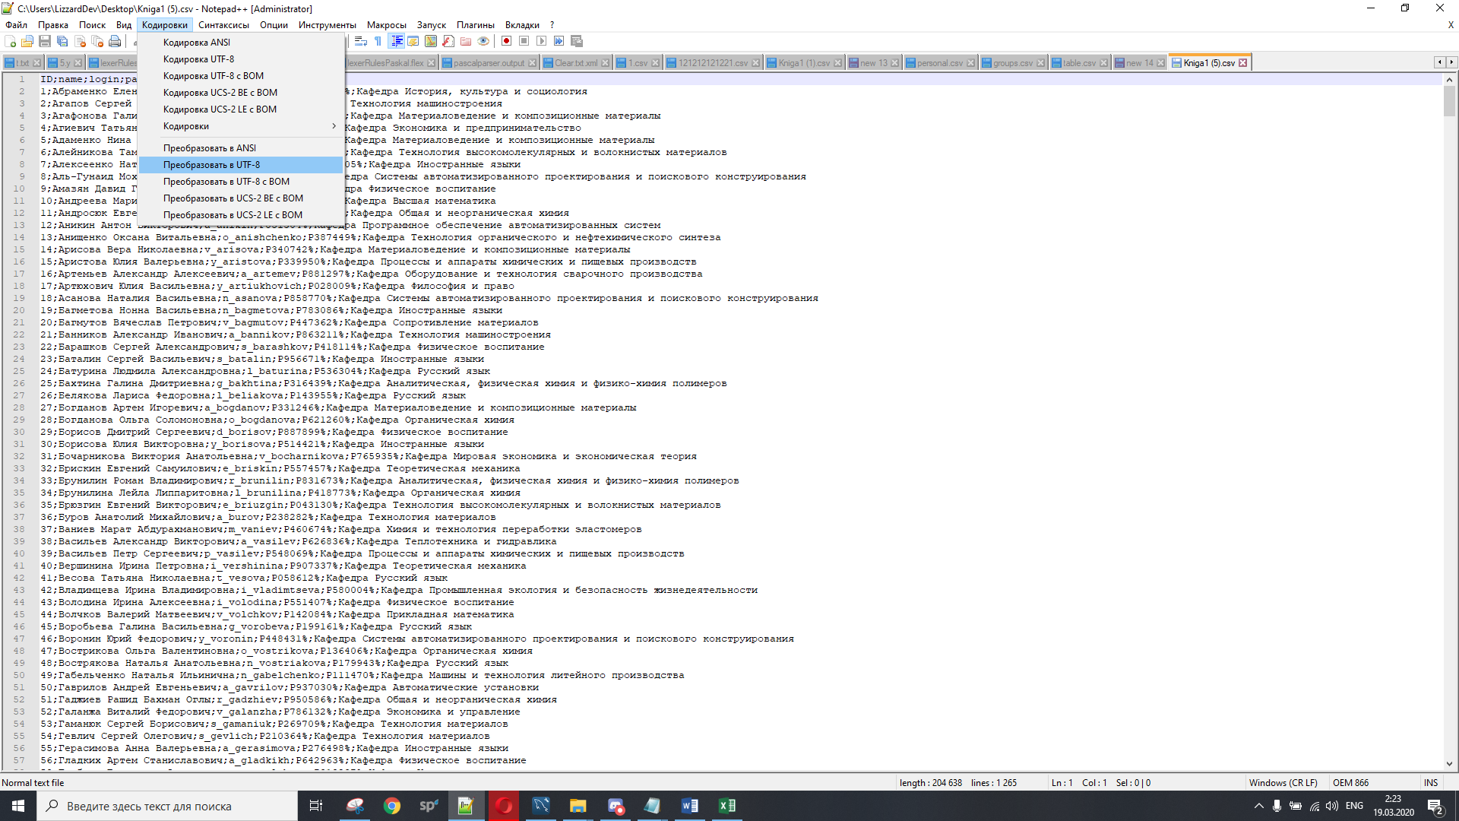

5) Открыть в Notepad++ и сменить кодировку на UTF-8 без BOM, СОХРАНИТЬ

Этап 2. Импорт данных

1) Выбрать импорт данных в Workbench

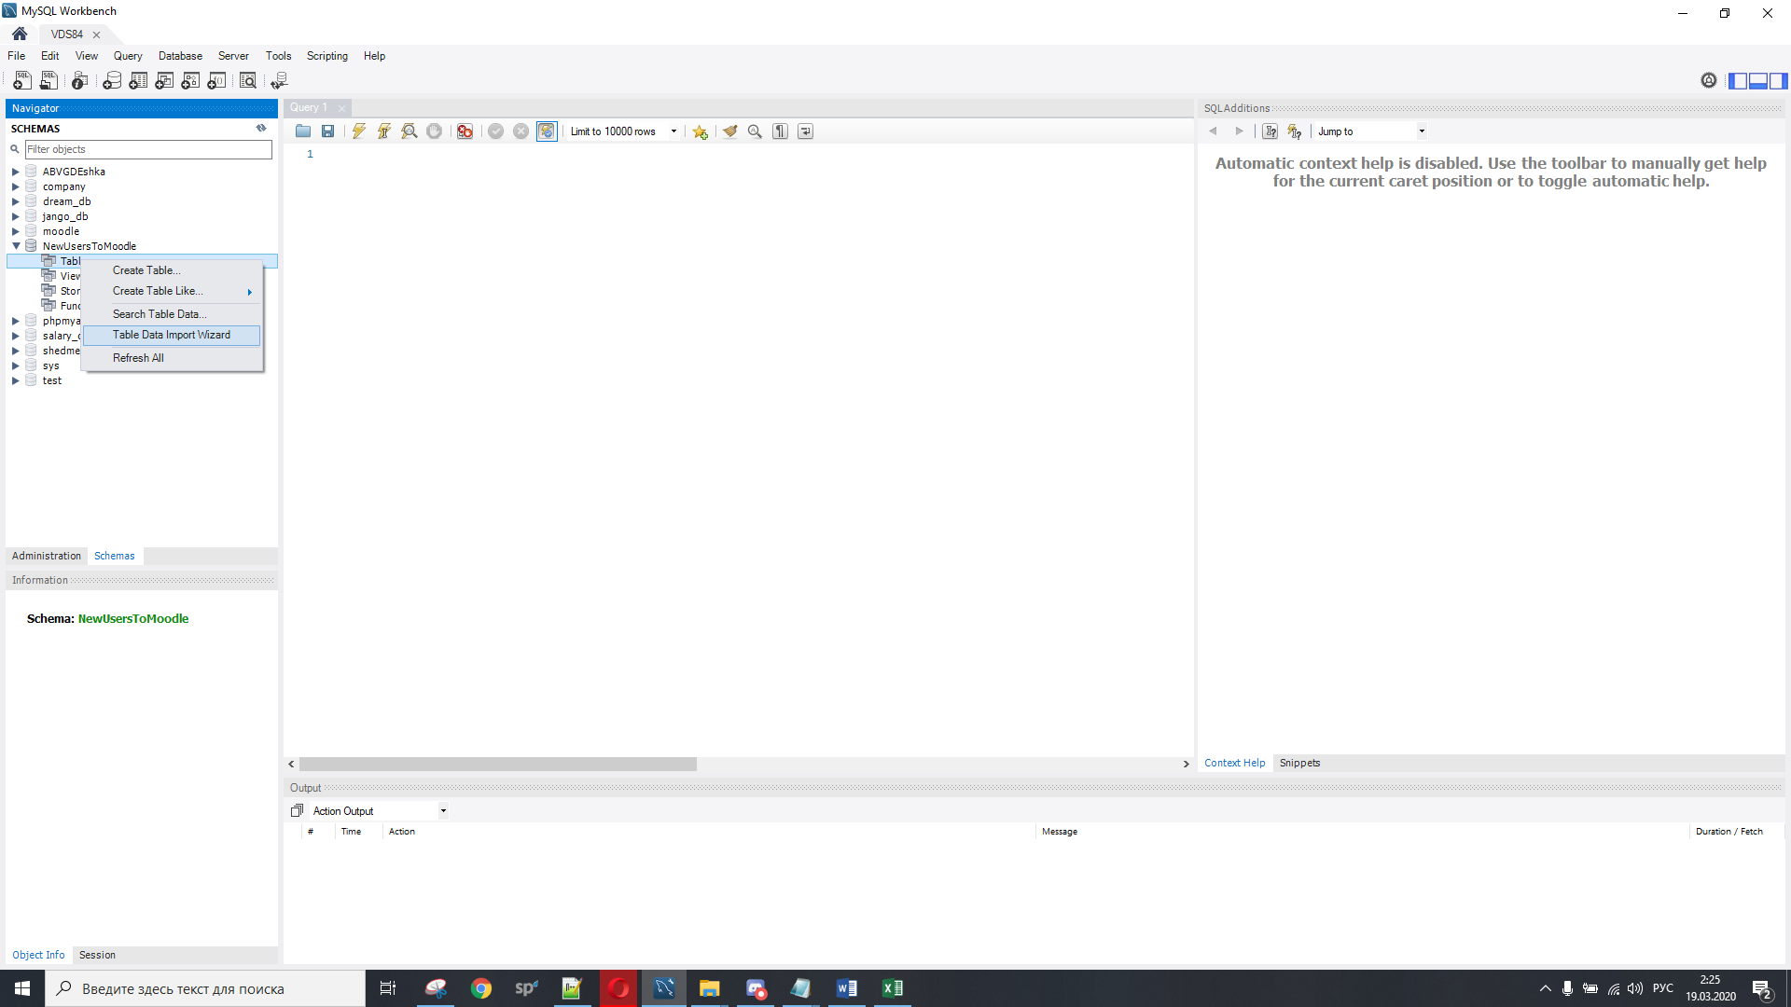

2) Выбрать файл csv

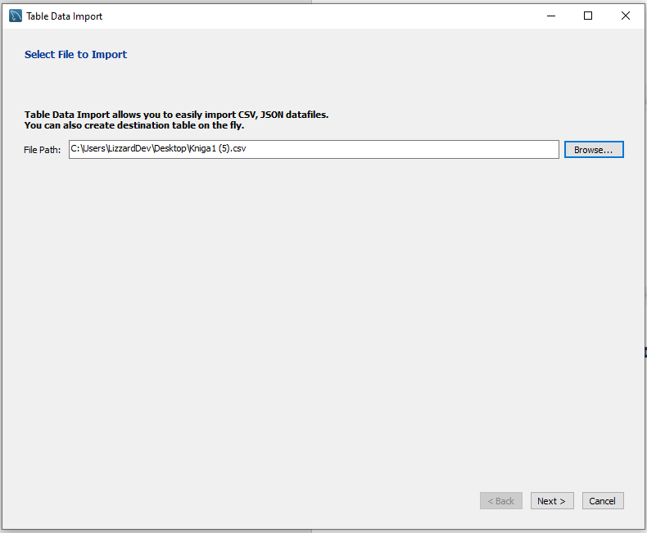

3) Назвать таблицу teacher

4) Выбрать поля для импорта, отмеченные на картинке галочкой

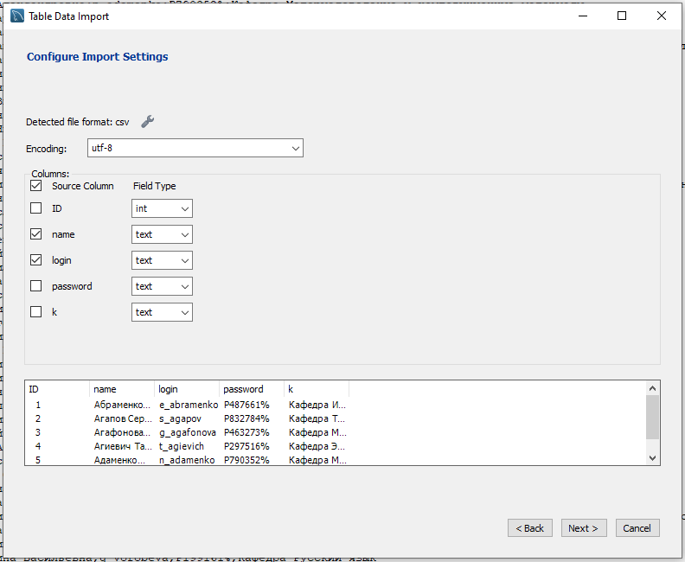

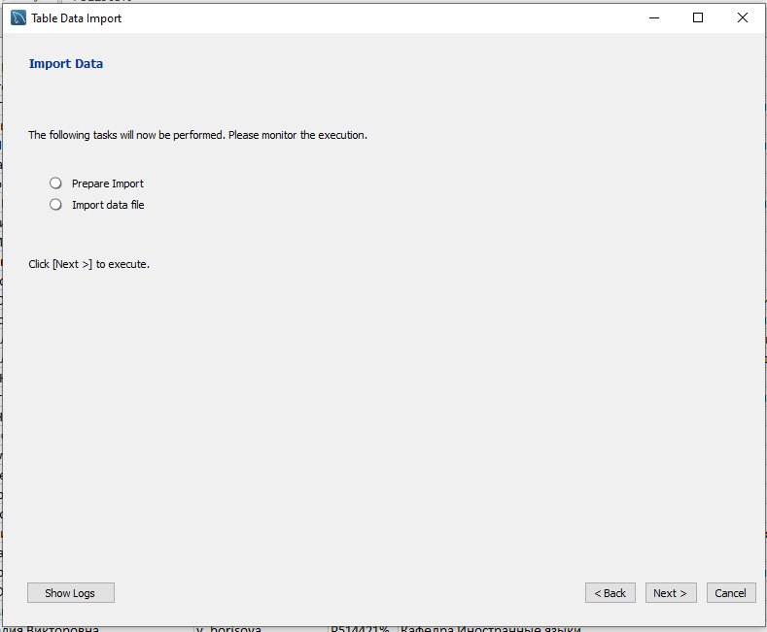

5) Добавить в таблицу поле role (VARCHAR(100)) со значением по умолчанию «coursecreator»

6) Настроить ключи в таблице, как на картинке:

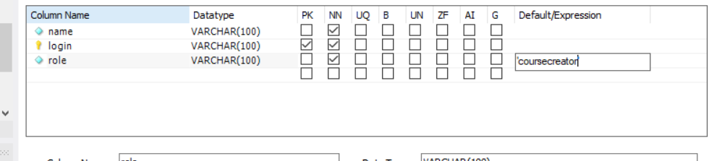

2. Создаем таблицу group_student. Данные из этой таблицы пригодятся для формирования будущей таблицы user_course.

ЭТАП 1. Подготовка данных

1) Очистить таблицу студентов от лишних строк

Это можно сделать с помощью сортировки:

а) Сначала добавить 0 в название второго столбца, чтобы при сортировке шапка не пропала:



б) Отсортировать строки таблицы по второй колонке и удалить всё, что окажется внизу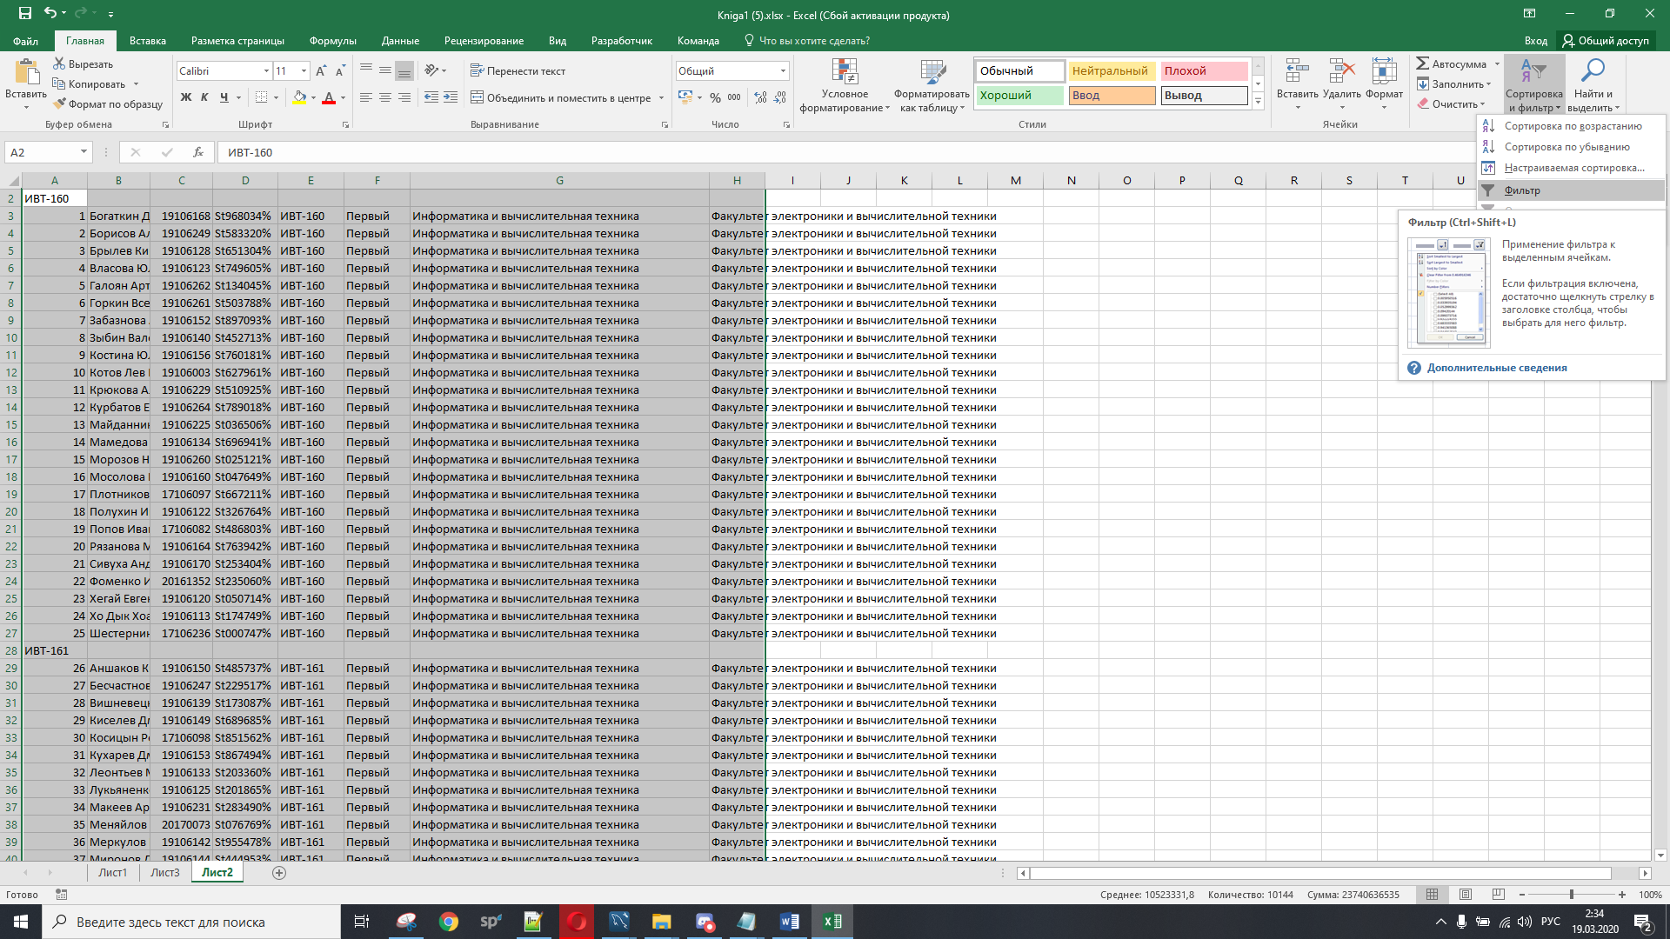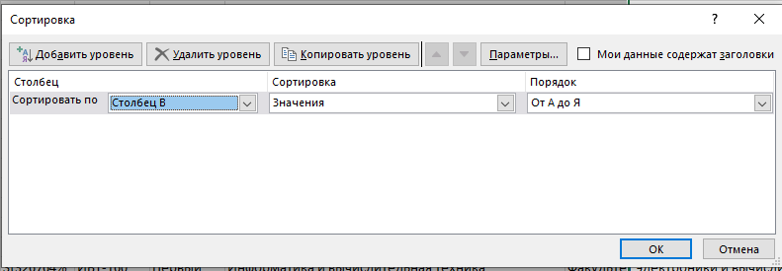

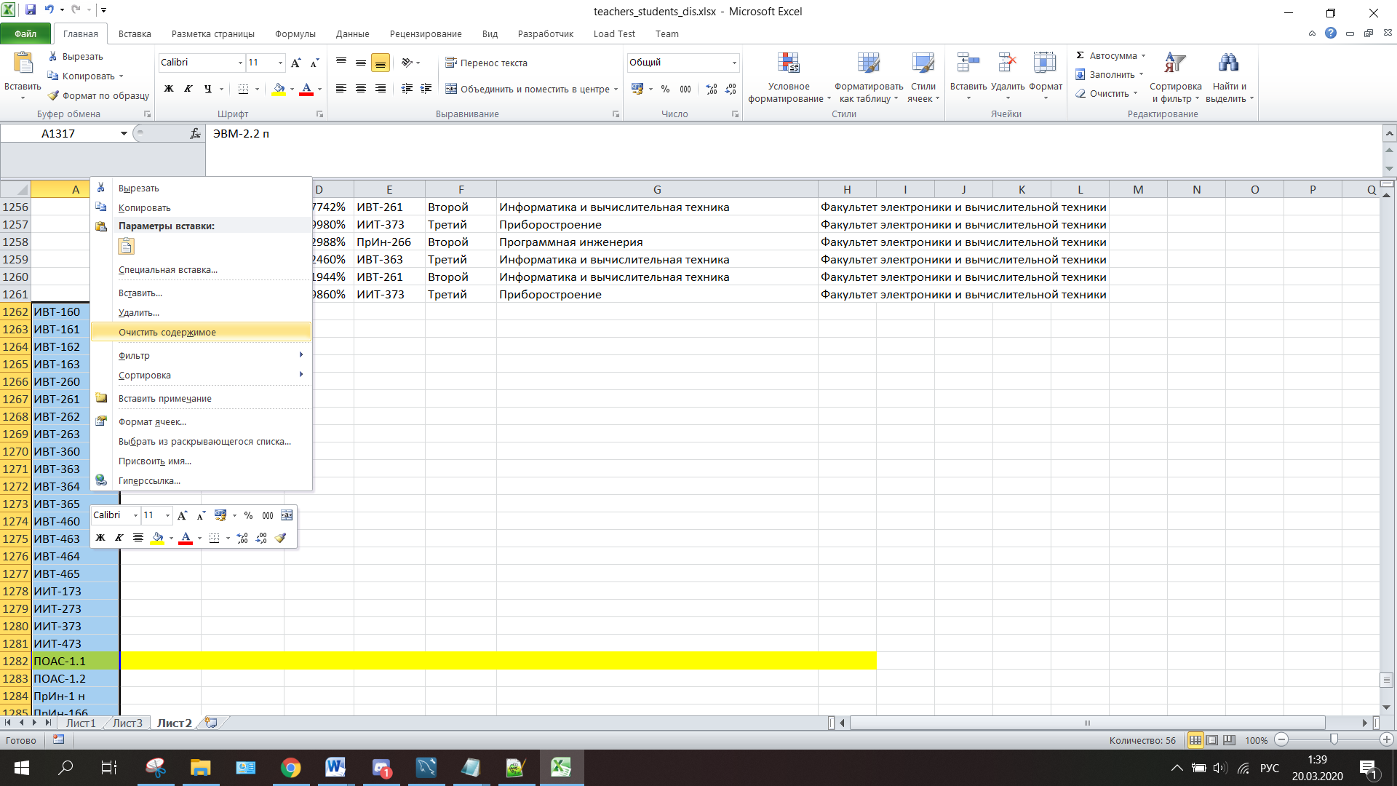

2) Сохранить файл в формате csv_ms-dos. 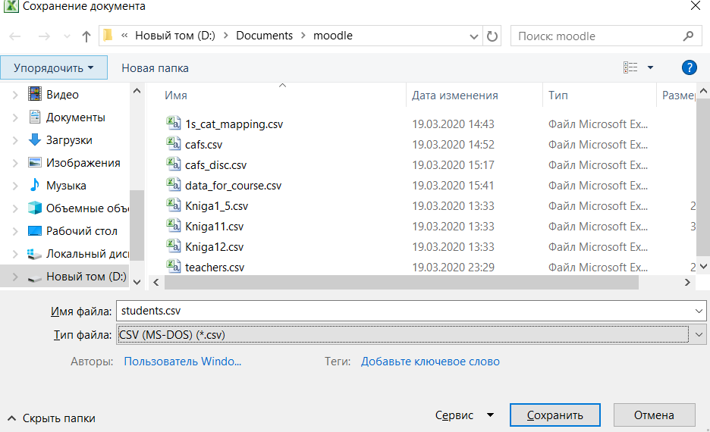

3)Открыть получившийся файл в NotePad++. УДАЛИТЬ МУСОР В КОНЦЕ ФАЙЛА. Поменять кодировку файла на UTF-8 без BOM.

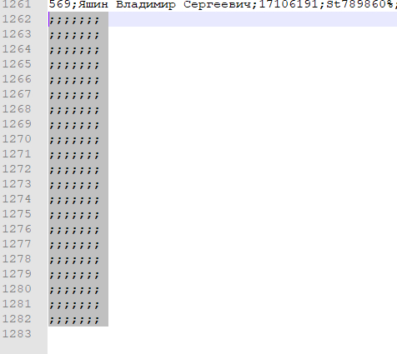

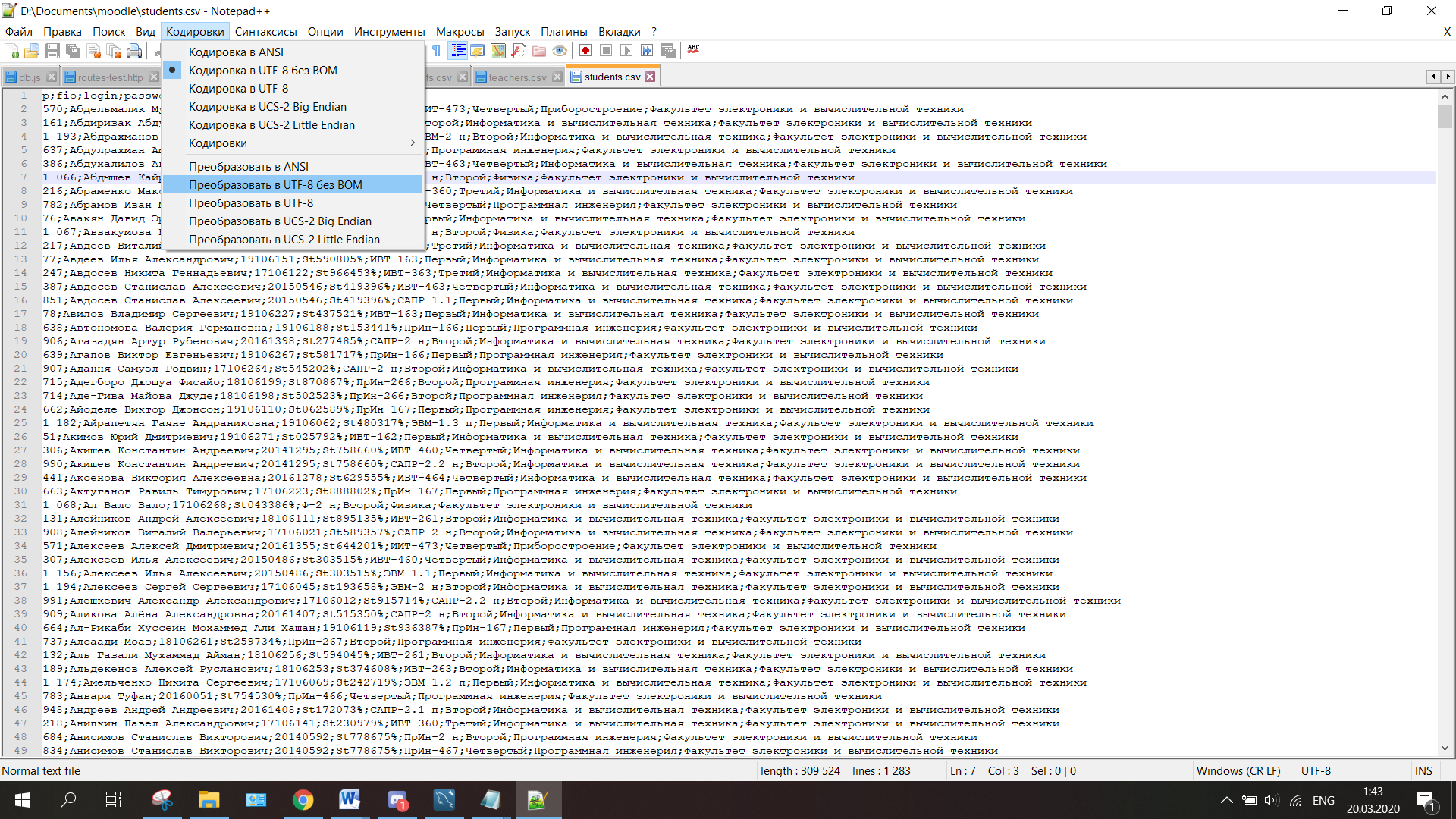

ЭТАП 2. Импорт данных

1)Создаем таблицу group_student.Выбрать Table Data Import Wizard в контекстном меню Table.

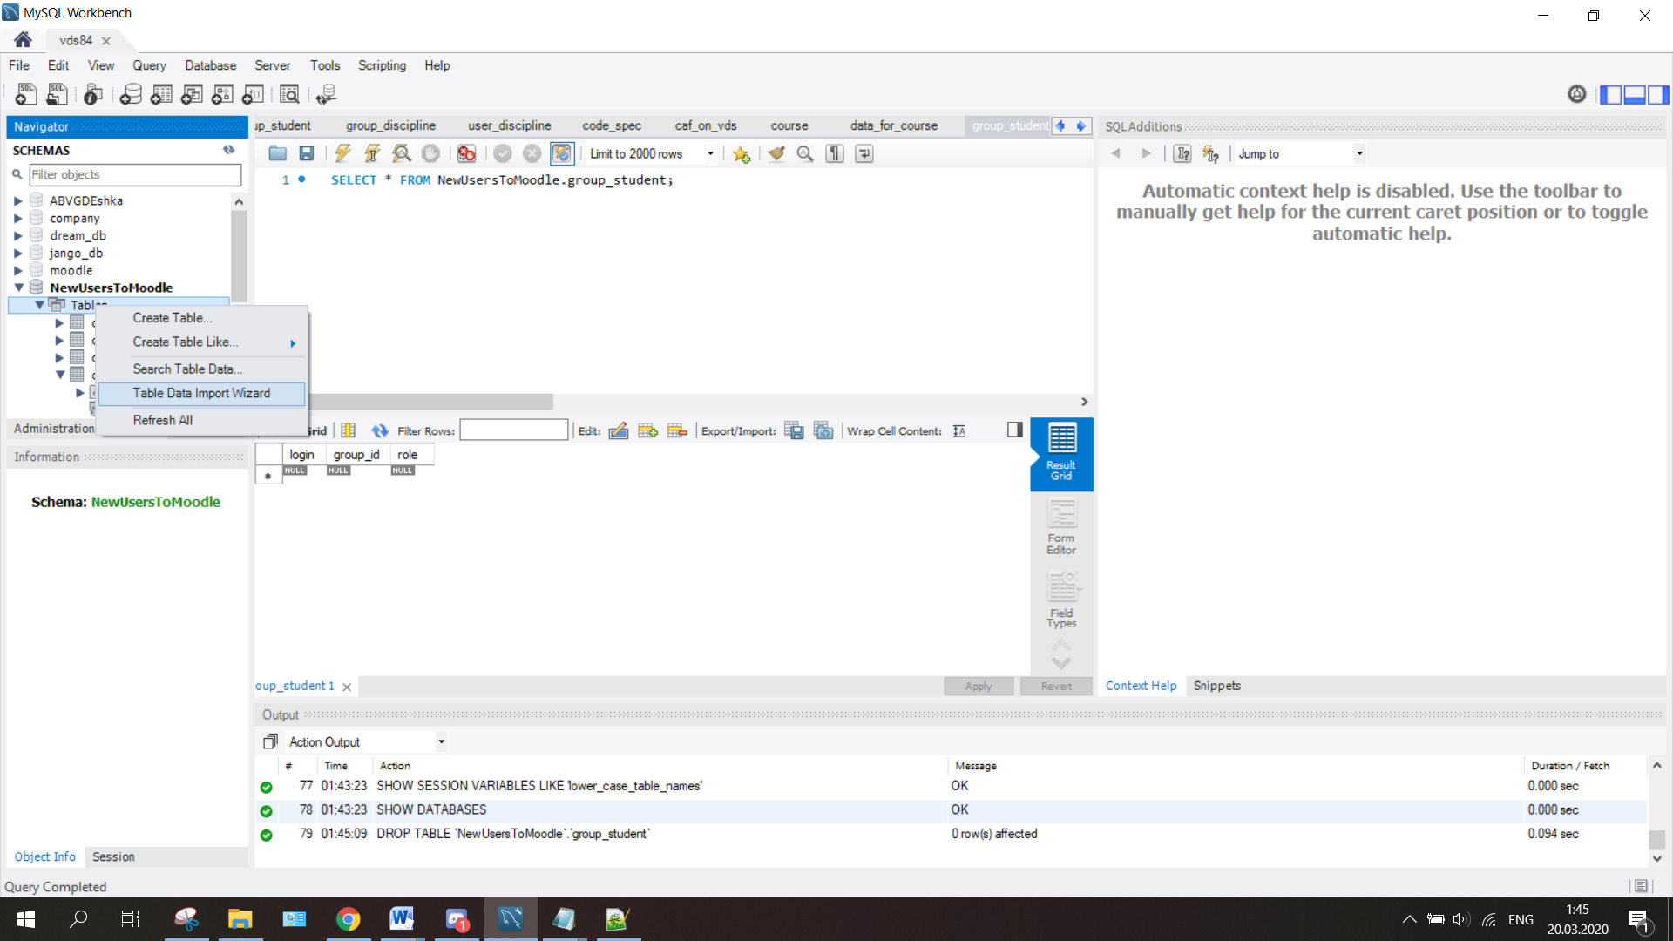

2) Выбираем подготовленный файл students.csv

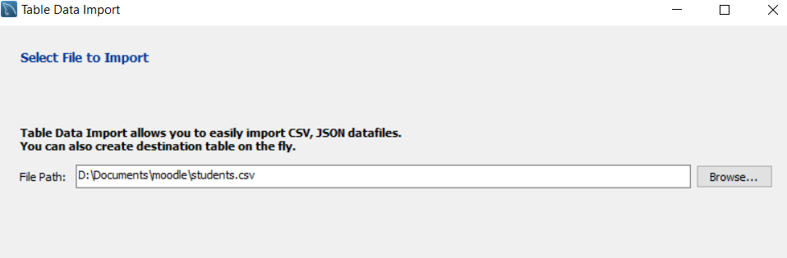

3) Называем таблицу group_student

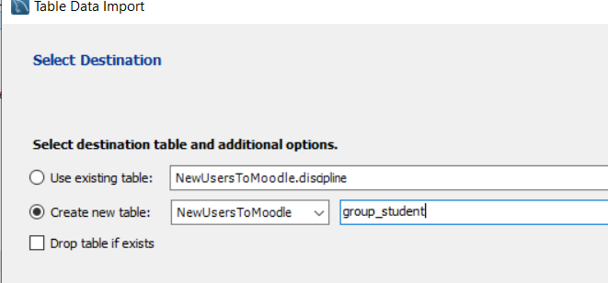

4) Выбираем отмеченные галочкой поля для импорта данных.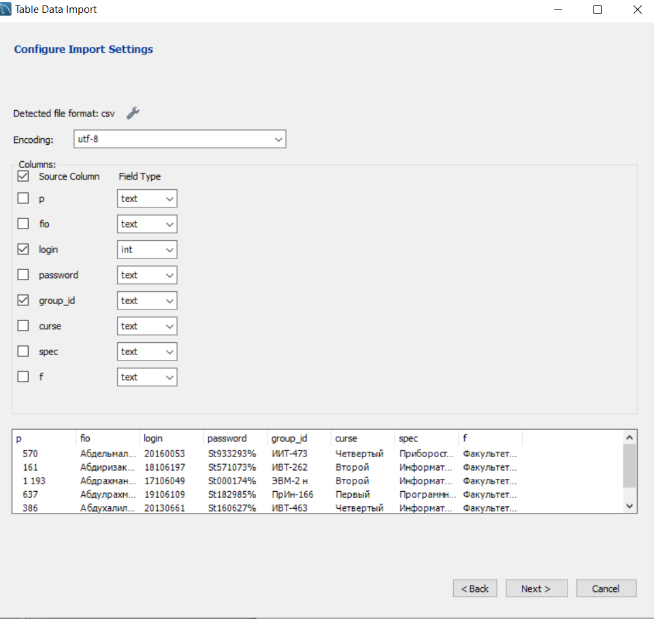

5) Настраиваем ключи в таблице как на картинке

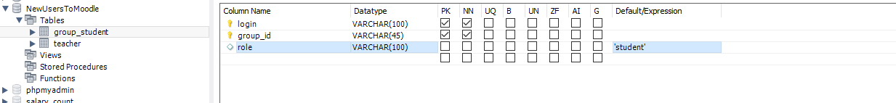

6)Добавить в таблицу поле role (VARCHAR(100)) со значением по умолчанию «student»

3. Создаем таблицу head_cafs. Данная таблица нужна для подготовки всех данных для формирования будущей таблицы course

ЭТАП 1. Подготовка данных.

1) В файле с названиями кафедр убрать лишние строки

2) Перейти на вкладку «Разработчик» и нажать VisualBasic  
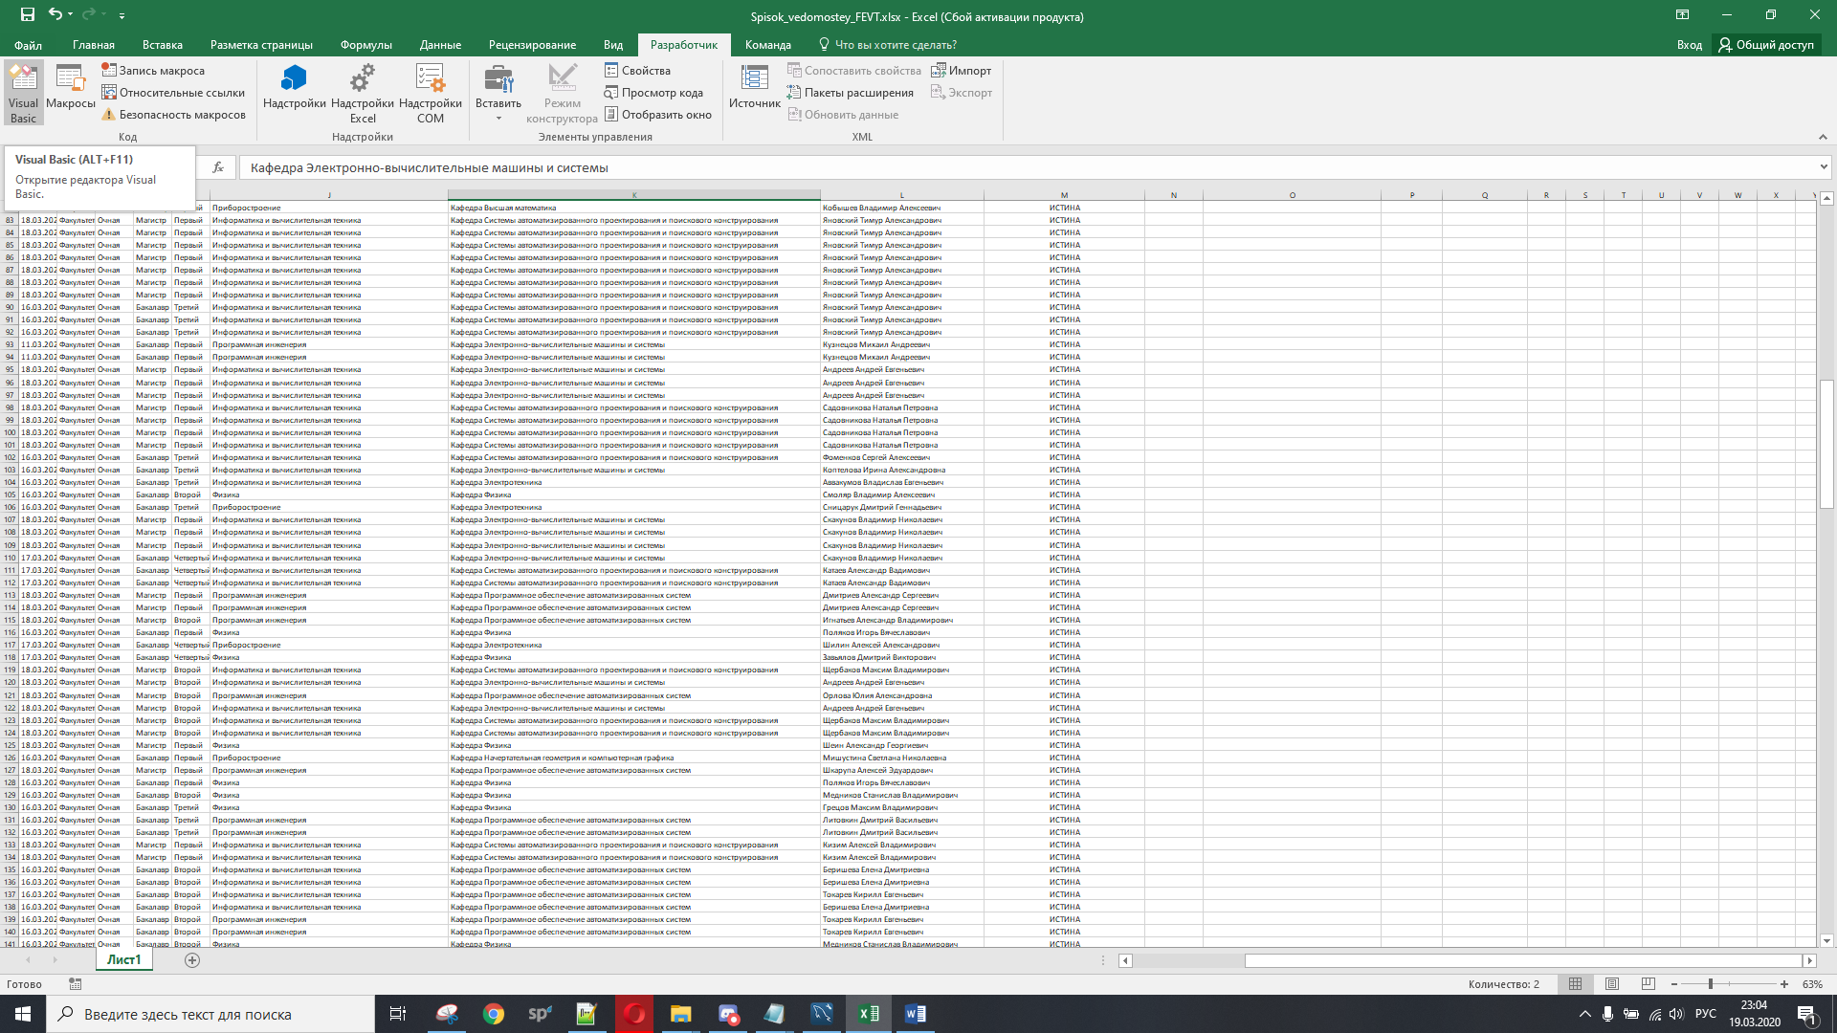3) Вкладка Insert->Module  
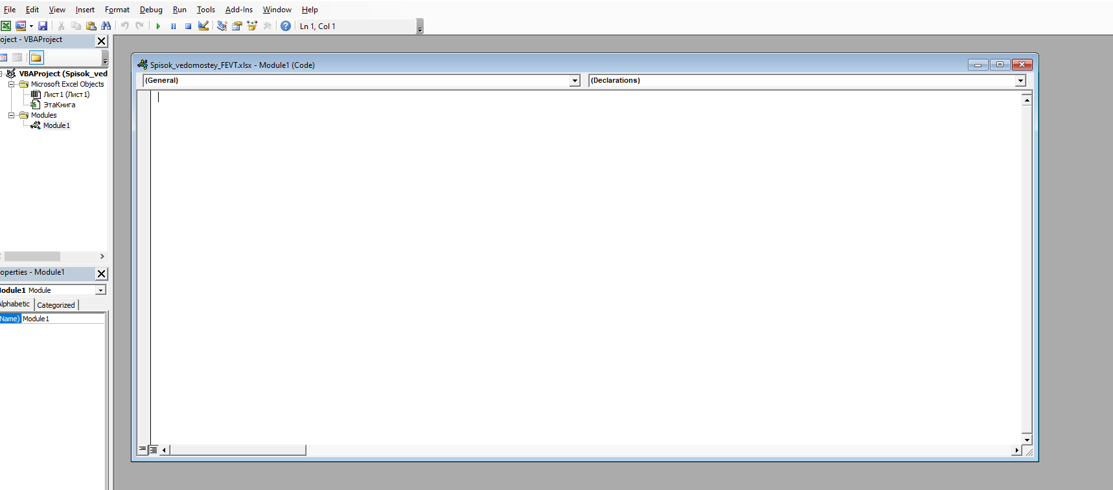

4) Добавить скрипт:

Function sur(rng As Range) As String

If rng.Cells.Count > 1 Then Exit Function

Dim s As String

s = Trim(Replace(rng.Text, " ", " "))

Dim sar As Variant

sar = Split(s, " ")

sur = sar(0)

End Function

5) Добавить столбец second_name справа от основной таблицы

6) Заполнить столбец с помощью формулы: =sur(C2)

Где C2 - колонка с ФИО зав кафедры

7) Перевести всю шапку на английский! Колонка с ФИО зав кафедры должна называться head_caf, колонка с названиями кафедры – caf

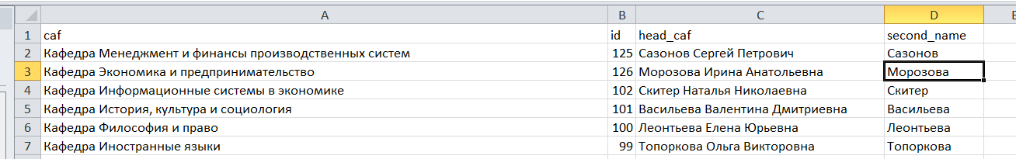

8) Сохранить файл в формате csv_ms-dos.

9) Открыть получившийся файл в NotePad++. УДАЛИТЬ МУСОР В КОНЦЕ ФАЙЛА. Поменять кодировку файла на UTF-8 без BOM.

ЭТАП 2. Импорт данных

Импортируем таблицу аналогично предыдущим. Нужно перенести следующие столбцы: head_caf, caf и surname.

4. Создаем таблицу со всеми нужными данными для будущих таблиц course и user_course. Здесь будет информация о: группе, названии дисциплины, форме обучения, уровню обучения, специальности, преподавателе, кафедре. Также таблица будет содержать вспомогательные столбцы: , second_name, abbr_name, abbr_form для формирования будущих столбцов shortname и fullname таблицы user_course.

ЭТАП 1. Подготовка данных.

1. В таблице Список ведомостей ФЭИВТ

Добавить столбцы validating, second_name, abbr_name, abbr_form, Without_caf

1. Переименовать существующие столбцы в:  
   y, s, group_id, name, d, f, form, lvl, k, spec, caf, teacher

 

1. В столбец validating вбить формулу :

=И(ДЛСТР(A2);ДЛСТР(B2);ДЛСТР(C2);ДЛСТР(D2);ДЛСТР(E2);ДЛСТР(F2);ДЛСТР(G2);ДЛСТР(H2);ДЛСТР(I2);ДЛСТР(J2);ДЛСТР(K2);ДЛСТР(L2))

1. Для всех столбцов со значением ЛОЖЬ найти и заполнить пустое поле
2. Перейти на вкладку «Разработчик» и нажать VisualBasic  
   
3. Вкладка Insert->Module  
   
4. Добавить скрипты:

Function sur(rng As Range) As String

If rng.Cells.Count > 1 Then Exit Function

Dim s As String

s = Trim(Replace(rng.Text, " ", " "))

Dim sar As Variant

sar = Split(s, " ")

sur = sar(0)

End Function

Function fn(rng As Range) As String

If rng.Cells.Count > 1 Then Exit Function

Dim s As String

s = Trim(Replace(rng.Text, " ", " "))

Dim sar As Variant

sar = Split(s, " ")

fn = sar(1)

End Function

Function abbr(rng As Range) As String

If rng.Cells.Count > 1 Then Exit Function

Dim s As String

s = Trim(Replace(rng.Text, " ", " "))

Dim sar As Variant

sar = Split(s, " ")

s = ""

Dim i As Integer

For i = 0 To UBound(sar)

s = s & UCase(Left(sar(i), 1))

Next

abbr = s

End Function

Function fabbr(rng As Range) As String

If rng.Cells.Count > 1 Then Exit Function

Dim s As String

s = Trim(Replace(rng.Text, " ", ""))

Dim sar As Variant

sar = Split(s, "-")

s = ""

Dim i As Integer

For i = 0 To UBound(sar)

s = s & UCase(Left(sar(i), 1))

Next

fabbr = s

End Function

Function delCaf(rng As Range) As String

If rng.Cells.Count > 1 Then Exit Function

Dim s As String

s = Trim(Replace(rng.Text, "Кафедра", ""))

delCaf = s

End Function

1. В столбец second_name вбить формулу :  
   =sur(L2)
2. В столбец abbr_name вбить формулу :  
   = abbr(D2)
3. В столбец abbr_form вбить формулу :  
   = fabbr(G2)
4. В столбец Without_caf вбить формулу :  
   = delCaf(K2)
5. Сохранить получившуюся таблицу как csv(MS-DOS) 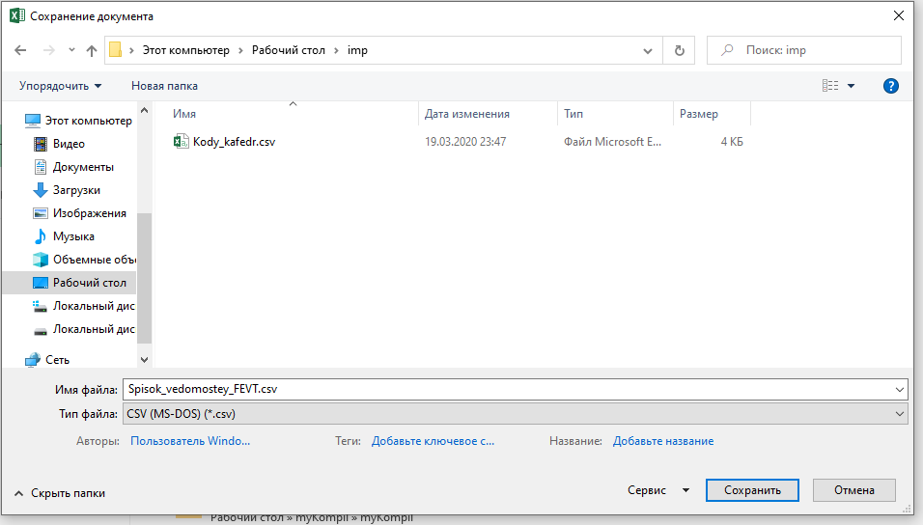
6. Преобразовать полученный файл к utf-8 без BOM в Notepad++ 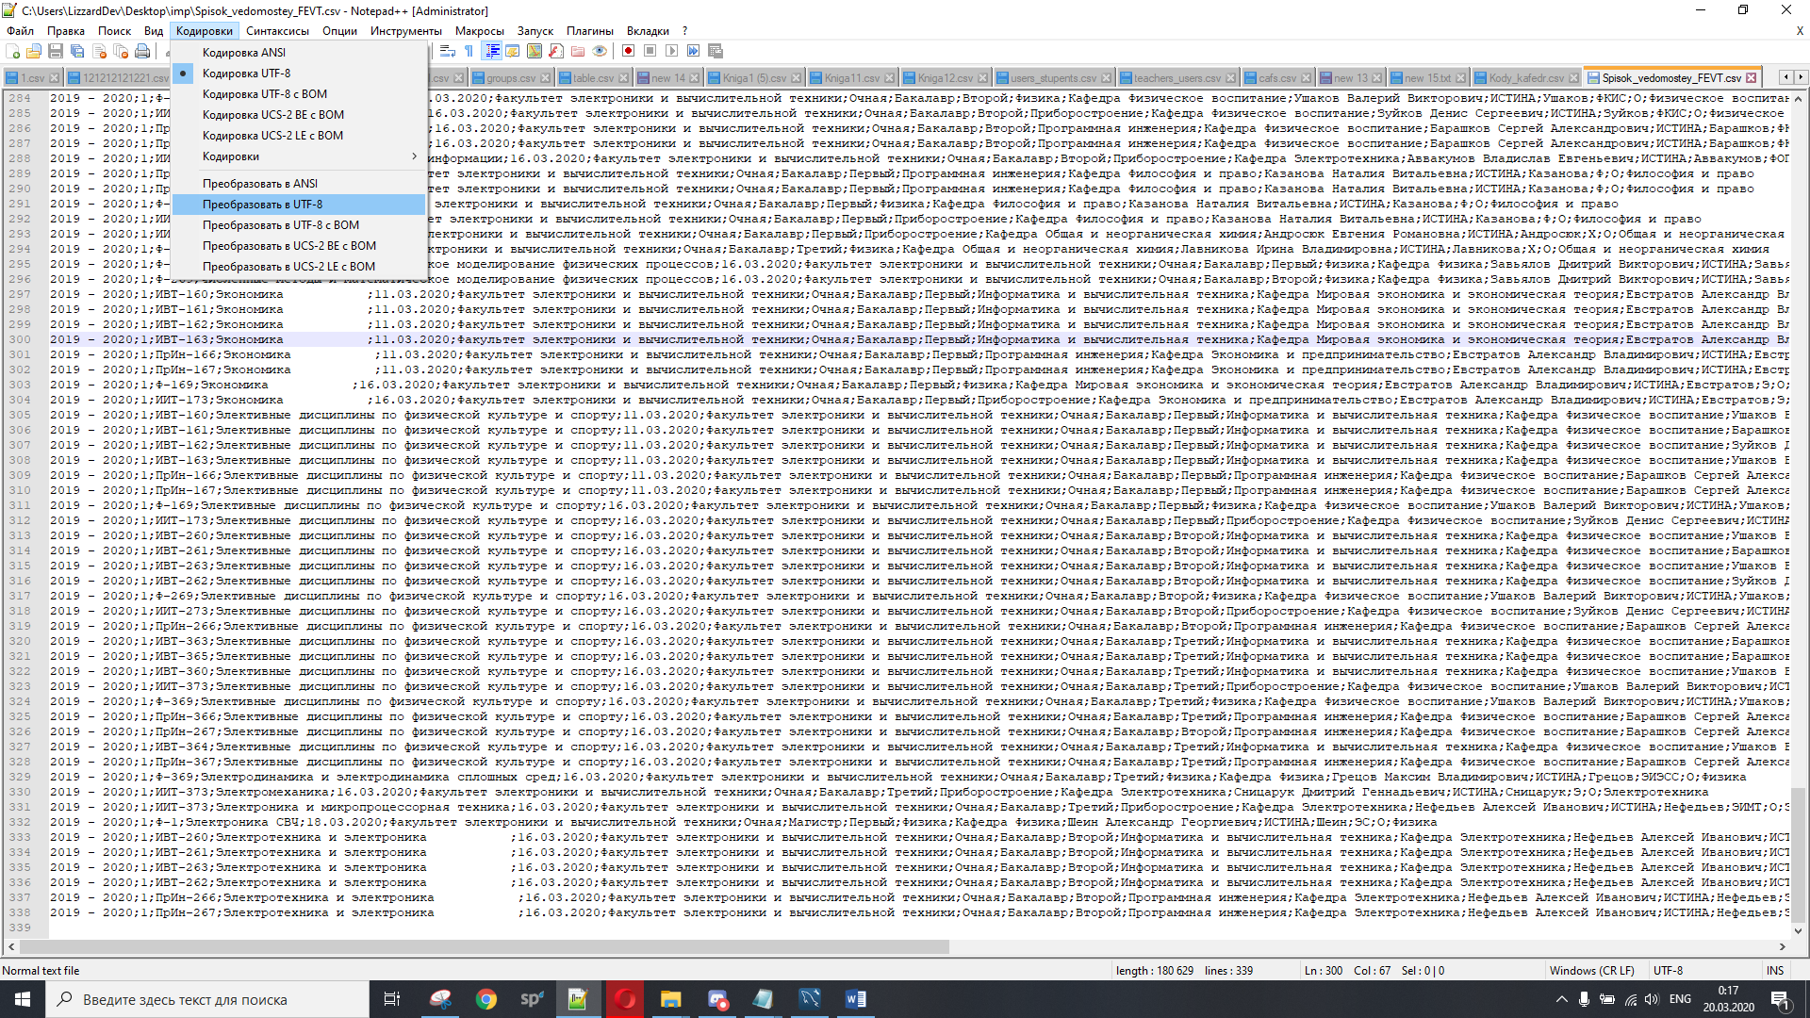   
   ФАЙЛ СОХРАНИТЬ

ЭТАП 2. Импорт данных

1. Импортировать таблицу в бд как data_for_course_1  
   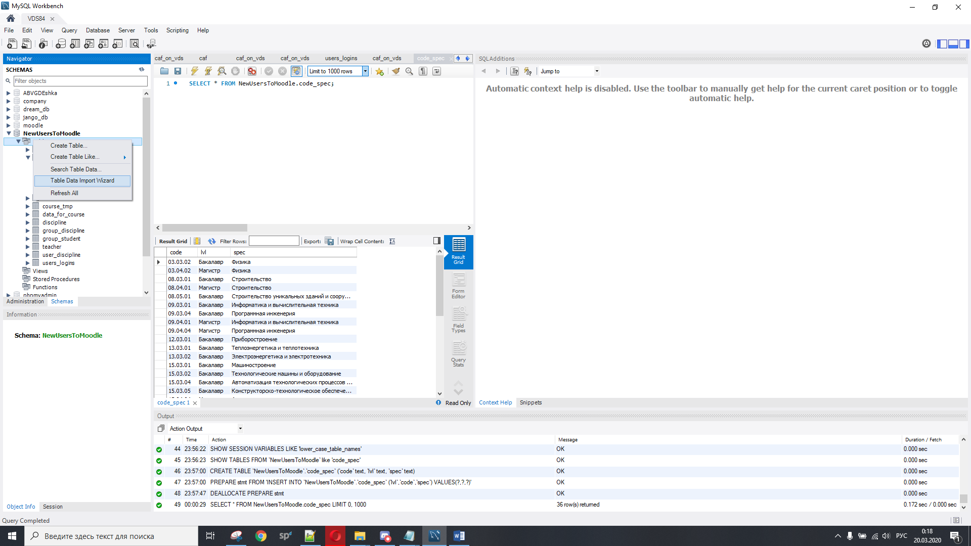

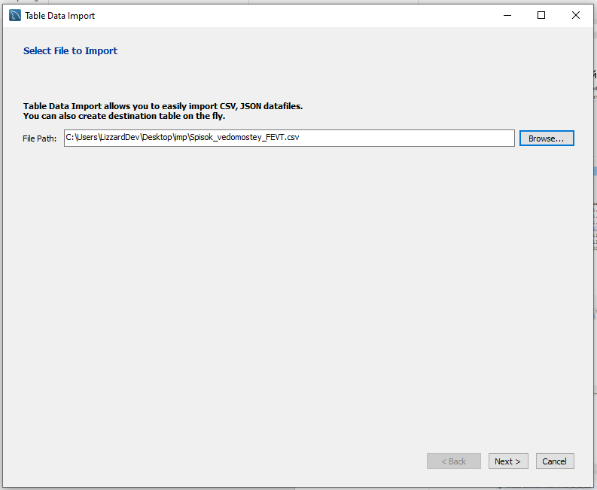

1. Назвать таблицу data_for_course_1 (НЕ КАК НА КАРТИНКЕ)  
   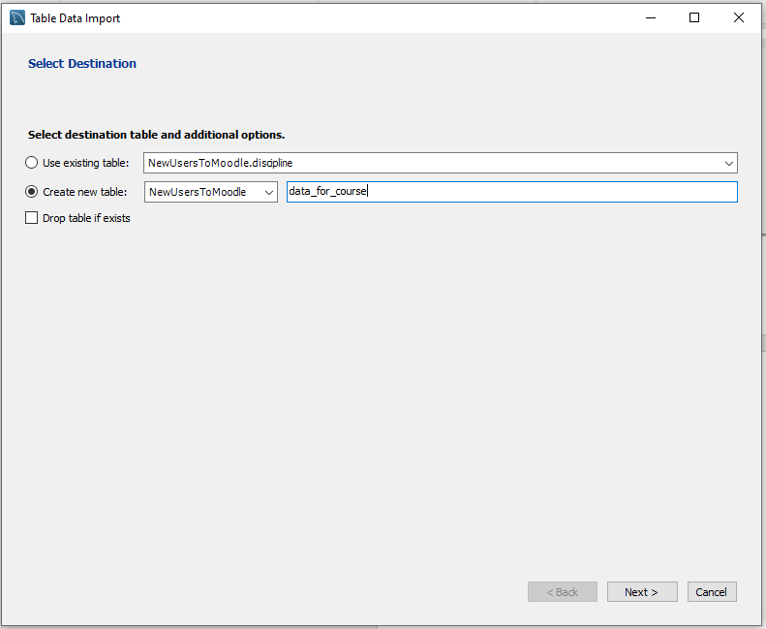
2. Выбрать для импорта поля, отмеченные на картинке галочкой  
   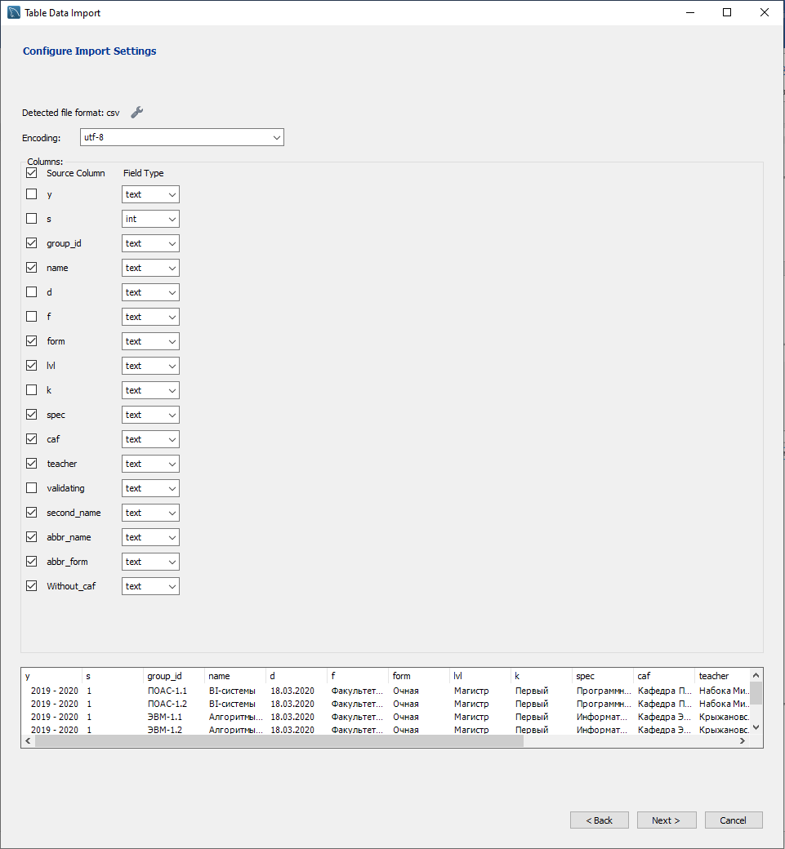

ОБРАТИТЬ ВНИМАНИЕ НА СОСТАВ СТОЛБЦОВ!!!

После импорта необходимо подготовить данные таблицы для дальнейшего использования.

1.Сначала необходимо везде заполнить поле ФИО учителя, где оно пустое. Пустоты заполнятся ФИО зав кафедры, которая указана в записи. Для этого нужно выполнить скрипты:

CREATE TABLE data_for_course2 SELECT group_id, data_for_course_1.name, form, lvl, spec, data_for_course_1.caf, head_cafs.head_caf as teacher, head_cafs.second_name as second_name, abbr_name, abbr_form, Without_caf

FROM data_for_course_1

INNER JOIN head_cafs

ON REPLACE( head_cafs.caf , ' ', '' ) = REPLACE( data_for_course_1.caf , ' ', '' );

DROP TABLE data_for_course_1;

RENAME TABLE data_for_course2 TO data_for_course_1;

После этого пустых ФИО не останется.

2. Далее нужно убедиться, что курс закреплен за учителем, имеющим доступ к системе, то есть имеющий login. Если у учителя нет login, то курс закрепится за заф кафедры, в которой числится данный учитель.

Решение: для fullname и shortname мы заведем новый столбец real_teacher

Для связи таблицы с user_course по имени редактирующего учителя оставим столбец teacher. И в него будем добавлять только тех преподавателей, у которых есть логин в системе.

1. Создание промежуточной таблицы для выборки учителей, не имеющих логинов в системе

CREATE TABLE noedit_teacher SELECT NewUsersToMoodle.data_for_course_1.teacher, NewUsersToMoodle.data_for_course_1.caf

FROM NewUsersToMoodle.data_for_course_1 LEFT JOIN teacher ON NewUsersToMoodle.data_for_course_1.teacher = teacher.name

WHERE teacher.name IS NULL;

1. Создание промежуточной таблицы для определения зав кафедры как редактирующего учителя для учителя, не имеющего логина в системе

CREATE TABLE form_real_teacher SELECT head_cafs.head_caf as teacher, noedit_teacher.teacher as real_teacher, noedit_teacher.caf from noedit_teacher

INNER JOIN head_cafs

ON REPLACE( head_cafs.caf , ' ', '' ) = REPLACE( noedit_teacher.caf , ' ', '' );

1. Создание таблицы с полным перечнем данных для создания дальнейших таблиц. В ней уже нет незаполненных ФИО учителей, также таблица содержит учителя, реально ведущего курс и учителя, который имеет доступ к системе. Это может быть один и тот же учитель, но также это может быть учитель и зав кафедры, к которой причислен учитель, в случае если сам учитель не имеет логина в системе.

CREATE TABLE data_for_course_2 SELECT DISTINCT data_for_course_1.group_id, data_for_course_1.name, data_for_course_1.form, data_for_course_1.lvl, data_for_course_1.spec, data_for_course_1.caf,

form_real_teacher.teacher as teacher, form_real_teacher.real_teacher as real_teacher, data_for_course_1.second_name, data_for_course_1.abbr_name, data_for_course_1.abbr_form, data_for_course_1.Without_caf

from data_for_course_1 INNER JOIN form_real_teacher

ON REPLACE( data_for_course_1.caf , ' ', '' ) = REPLACE( form_real_teacher.caf , ' ', '' )

AND form_real_teacher.real_teacher = data_for_course_1.teacher

UNION ALL

SELECT data_for_course_1.group_id, data_for_course_1.name, data_for_course_1.form, data_for_course_1.lvl, data_for_course_1.spec, data_for_course_1.caf,

data_for_course_1.teacher as teacher, data_for_course_1.teacher as real_teacher, data_for_course_1.second_name, data_for_course_1.abbr_name, data_for_course_1.abbr_form, data_for_course_1.Without_caf

FROM data_for_course_1 INNER JOIN teacher ON data_for_course_1.teacher = teacher.name;

DROP TABLE data_for_course_1;

RENAME TABLE data_for_course_2 TO data_for_course_1;

Теперь в таблице только валидные данные!

5. Создаем таблицу uniq_course для формирования уникального идентификатора дисциплины

1. Выполнить скрипт

CREATE TABLE `uniq_course` SELECT DISTINCT name, spec, form, lvl, teacher FROM NewUsersToMoodle.data_for_course_1 ;

1. Добавить поле id к таблице `uniq_course` 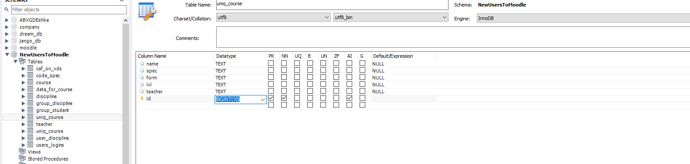  
   НАЖАТЬ apply
2. Добавить поле idnumber к таблице `uniq_course`  
   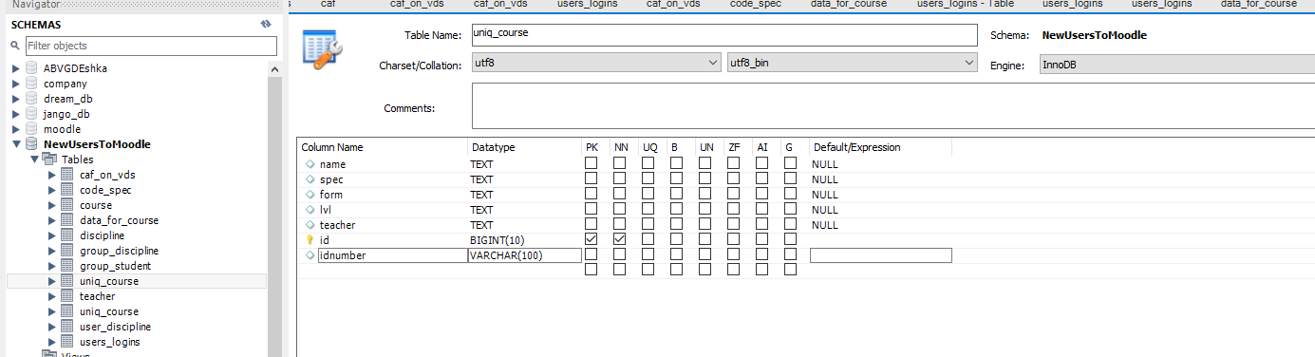  
   НАЖАТЬ apply
3. Выполнить скрипты:  
   SET SQL_SAFE_UPDATES=0;  
   update uniq_course set idnumber = id;  
   SELECT * from uniq_course;  
   SET SQL_SAFE_UPDATES=1;
4. Удалить столбец id из таблицы `uniq_course` 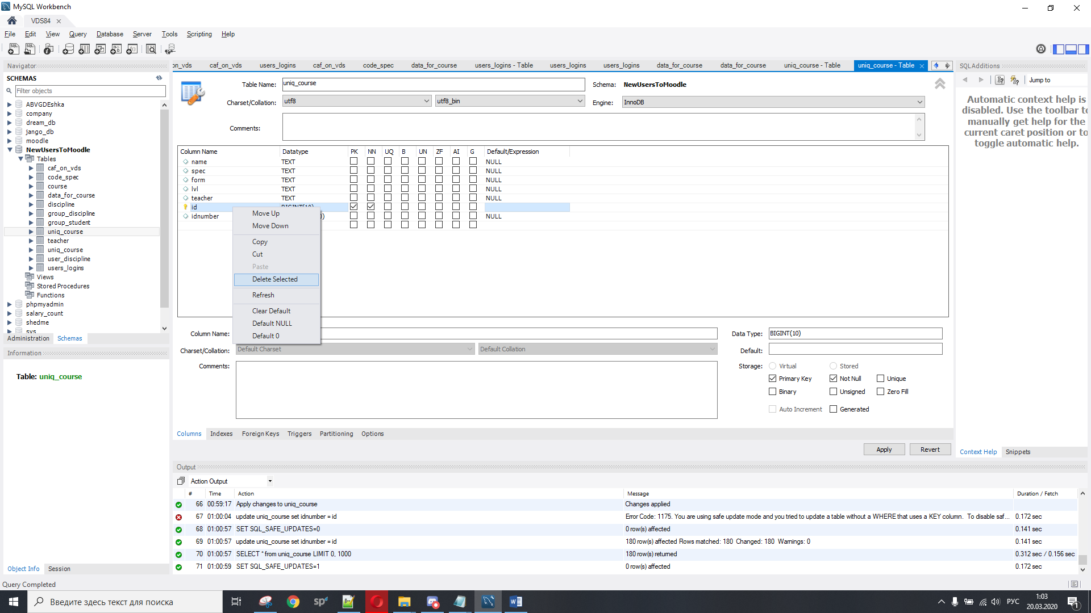
5. Назначить idnumber как PK 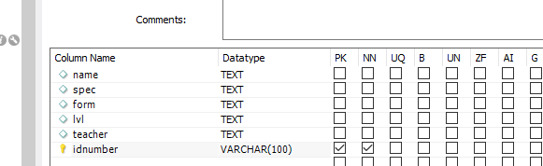 НАЖАТЬ apply
6. Выполнить скрипты:  
   CREATE TABLE `tmp` SELECT uniq_course.name, uniq_course.form, uniq_course.lvl, uniq_course.spec, uniq_course.teacher, idnumber, group_id, caf, second_name, abbr_form, abbr_name, Without_caf FROM data_for_course_1   
   INNER JOIN uniq_course

ON data_for_course_1 .name = uniq_course.name

AND data_for_course_1 .form = uniq_course.form

AND data_for_course_1 .lvl = uniq_course.lvl

AND data_for_course_1 .spec = uniq_course.spec

AND data_for_course_1 .teacher = uniq_course.teacher;

DROP TABLE data_for_course_1 ;

DROP TABLE uniq_course;

RENAME TABLE `tmp` TO `data_for_course_1 `;

ТЕПЕРЬ ВСЕ ДАННЫЕ ДЛЯ ФОРМИРОВАНИЯ ТАБЛИЦЫ COURSE ПОДГОТОВЛЕНЫ!

6. Создаем таблицу course.

1) Сначала нужно собрать fullname (Пример: 09.03.04 Информатика О Беришева). Выполнить скрипты:

CREATE TABLE ` fullname_1` SELECT concat (code_spec.code, ' ', data_for_course_1 .name, ' ', data_for_course_1 .abbr_form, ' ', data_for_course_1 .second_name) as fullname, idnumber from data_for_course_1   
INNER JOIN code_spec  
ON data_for_course_1 .spec = code_spec.spec  
AND data_for_course_1 .lvl = code_spec.lvl;

2) Затем нужно собрать shortname (Пример: Информатика Беришева 12345). Выполнить скрипты:

CREATE TABLE `shortname_1` SELECT concat(abbr_name, ' ', second_name, ' ', idnumber) as shortname, idnumber FROM NewUsersToMoodle.data_for_course_1 ;

3) Собираем окончательную версию курса

CREATE TABLE course_1 SELECT DISTINCT fullname_1.fullname, shortname_1.shortname, caf_on_eos.category_id, data_for_course_1.idnumber from data_for_course_1

INNER JOIN caf_on_eos

ON data_for_course_1.Without_caf = caf_on_eos.caff

INNER JOIN fullname_1

ON fullname_1.idnumber = data_for_course_1.idnumber

INNER JOIN shortname_1

ON shortname_1.idnumber = data_for_course_1.idnumber;

7. Создаем таблицу user_course c помощью скрипта:

CREATE TABLE `user_course_1`

SELECT idnumber, group_student.role, login

FROM group_student INNER JOIN data_for_course_1 ON data_for_course_1.group_id = group_student.group_id UNION ALL

SELECT idnumber, teacher.role, login FROM teacher INNER JOIN data_for_course_1 ON data_for_course_1.teacher = teacher.name;

В эту таблицу нужно также добавить учителей с ролью "editingteacher".

Для этого нужно выполнить следующие скрипты:

CREATE TABLE tmp_teacher SELECT idnumber, login from user_course_2 WHERE role = 'coursecreator';

ЗАТЕМ ДОБАВИТЬ В tmp_teacher role со знчением по умолчанию 'editingteacher'

INSERT INTO user_course_2 (user_course_2.idnumber, user_course_2.role, user_course_2.login) SELECT tmp_teacher.idnumber, tmp_teacher.role, tmp_teacher.login from tmp_teacher;